|  |  |  |
| --- | --- | --- |
| **자료배포** | 2018.10.10 | |
| **보도요청** | 배포 이후 | |
| **문의** | 한승우 팀장 T: 02 410 9056  장은령 대리 T: 02 410 0411  김지윤 주임 T: 02 410 8706 | Email:  pa@hanmi.co.kr |

**美 흉부의사협회, 한미약품 몬테리진 3상 결과에 ‘주목’**

**<천식동반 알레르기비염 치료 복합신약>**

**8일 미국 흉부의사협회 연례학회서 몬테리진 연구내용 발표**

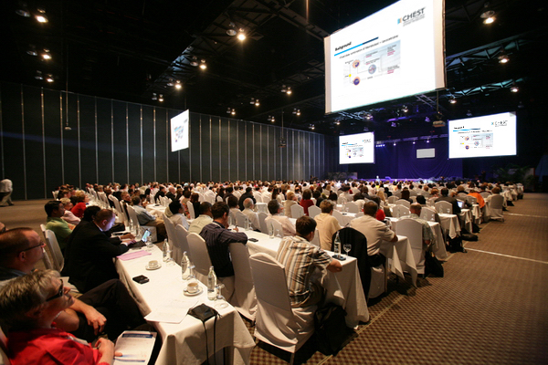**순천향의과대학 박종숙 교수 “단일제 대비 효과 우수 입증”**

**<사진> 순천향대 박종숙 교수가 미국흉부의사협회 연례학회에서 몬테리진 임상 3상 결과를 발표하는 모습.**

한미약품의 천식 동반 알레르기비염 치료 복합신약 ‘몬테리진’의 임상 3상 결과가 지난8일(현지시간) 미국흉부의사협회(American College of Chest Physicians, CHEST) 연례학회에서 발표됐다.

몬테리진은 기관지 수축·호흡 곤란·콧물 등을 유발하는 류코트리엔 물질을 억제해 천식 및 비염 증상을 호전시키는 성분인 몬테루카스트(Montelukast) 10mg과 알레르기비염 치료 등에 쓰이는 항히스타민제인 레보세티리진 염산염(Levocetirizine 2HCl) 5mg를 결합한 이층정 복합제이다.

이번 학회는 지난 6일부터 10일까지 미국 텍사스 샌안토니오에서 열렸으며, 발표는 순천향대 부천병원 호흡기알레르기내과 박종숙 교수가 맡았다.

박 교수는 순천향대 부천병원 외 22개 기관에서 천식과 알레르기 비염을 동반한 환자 220명 대상으로 몬테리진의 MDNSS(Mean Daytime Nasal Symptom Score/낮 시간 동안의 코 증상 평균 수치) 효과를 몬테루카스트 단일제와 비교한 연구결과를 발표했다.

연구결과에 따르면, 몬테리진 투여군은 몬테루카스트 단일제 투여군 대비 후반 2주(3~4주차) MDNSS 변화량에서 우월한 효과를 나타냈으며, 이상반응에서도 단일제 대비 유의한 차이를 보이지 않았다.

박 교수는 “천식 환자의 약 80%가 알레르기비염 증상을 동반하고 있다“며 “몬테루카스트 성분은 알레르기 비염의 주요 증상인 코막힘에서 2세대 항히스타민제보다 우월한 개선 효과를 나타내, 레보세티리진 병용 시 알레르기 비염 치료의 상호보완 작용을 기대할 수 있다”고 설명했다.

한미약품 마케팅사업부 박명희 전무는 ”몬테리진 임상 3상을 통해 천식 동반 알레르기비염 환자에서의 전반적인 코 증상 개선 효과를 확인했다”며 “몬테리진이 천식 동반 알레르기 비염 환자와 이를 치료하는 의료진들에게 반드시 필요한 의약품이라는 다양한 학술적 근거들을 지속적으로 갖춰나가겠다”고 말했다.

한미약품은 성인용 몬테리진에 이어 지난 7월에는 소아청소년들의 편리한 복용을 돕는 ’씹어먹는’ 몬테리진츄정을 출시해 환자 연령별 다양한 치료 옵션을 제공하고 있다.

**<끝>**